KHÉO TAY TỰ LÀM BÁNH MÌ CUỘN XÚC XÍCH CHO BỮA SÁNG NGON MIỆNG
Bạn cần chuẩn bị những nguyên liệu sau cho món bánh mỳ cuộn xúc xích:
4 lát bánh mì sandwich
2 chiếc xúc xích
1 quả trưgns
Bơ đậu phộng
Một ít hạnh nhân lát
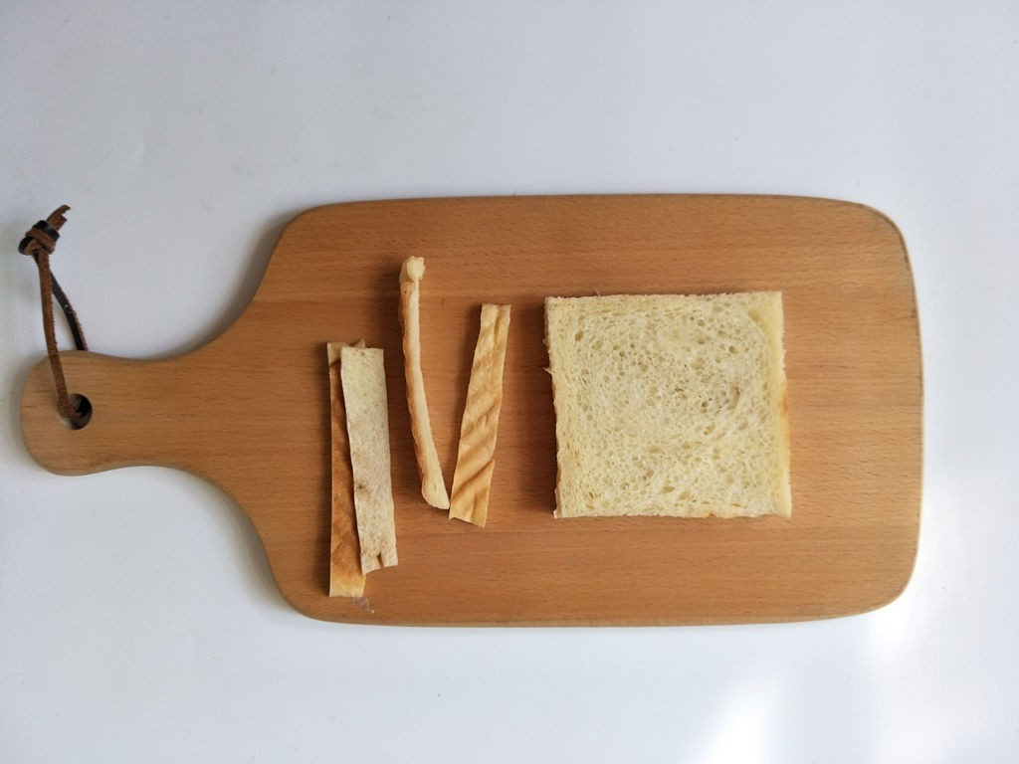
Bước 1
Cắt bỏ diềm ngoài của lát bánh mì.
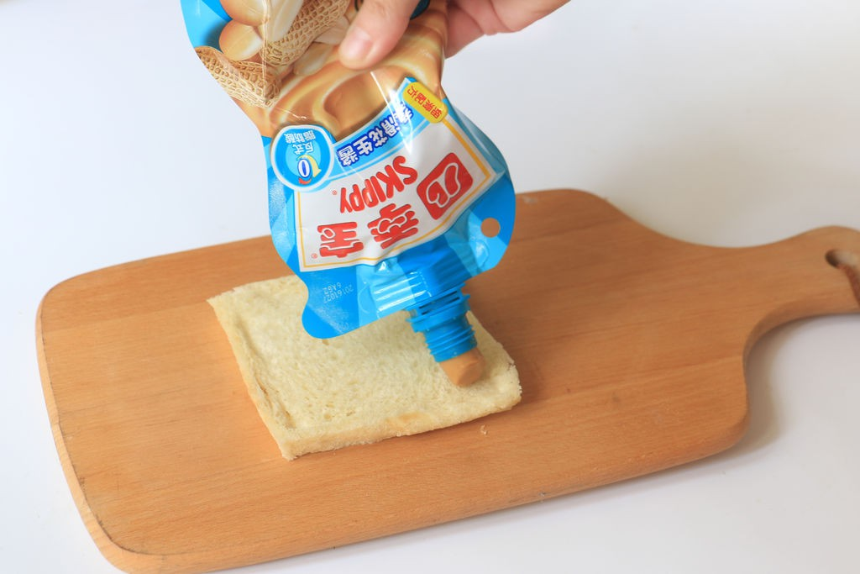
Bước 2
Cho một ít bơ đậu phộng vào lát bánh mì sau đó phết đều lên trên lát bánh.
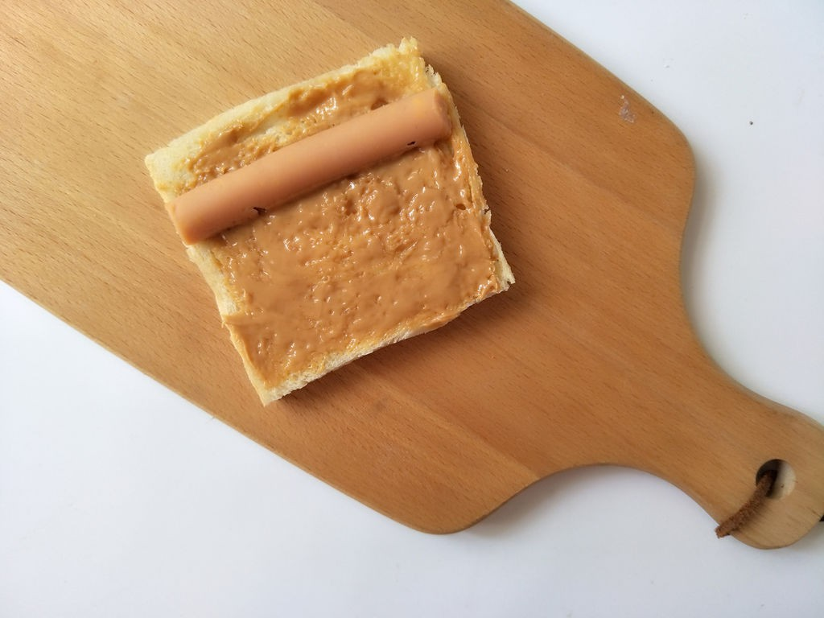
Bước 3
Đặt ½ chiếc xúc xích được cắt theo chiều dọc vào lát bánh mì đã phết bơ.
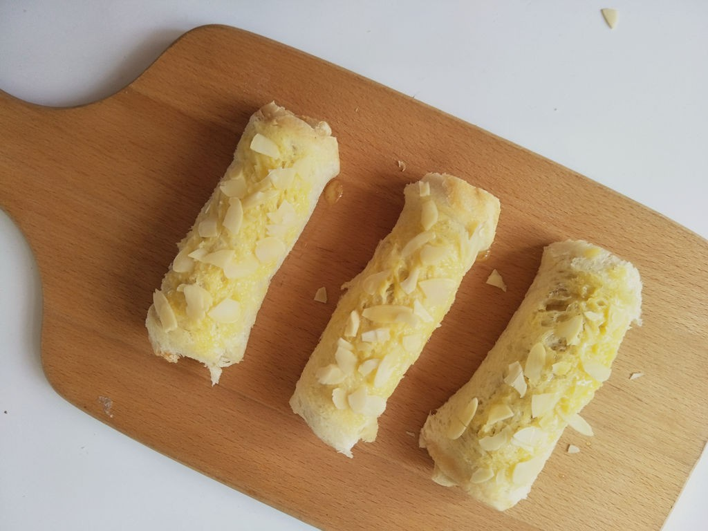
Bước 4
Cuộn tròn chiếc bánh lại. Làm tương tự với 3 lát bánh mì còn lại. Cho lòng đỏ trứng vào bát đánh tan, dùng cọ quét một lớp lòng đỏ trứng lên trên bề mặt chiếc bánh đã cuộn xúc xích. Đặt hạnh nhân lát lên trên. Cho bánh vào lò nướng đã được làm nóng ở 180 độ C. Nướng bánh trong khoảng 10 phút là bánh chín.
Bánh mì cuộn xúc xích là món ăn chế biến nhanh và thơm ngon. Trong bơ đậu phộng có hàm lượng protein cao đồng thời lại có vị thơm ngậy. Khi kết hợp với xúc xích trong món bánh mì cuộn này rất hợp và ngon!

Chúc bạn thành công và ngon miệng với món bánh mì cuộn xúc xích này nhé!

